ПРОЕКТ
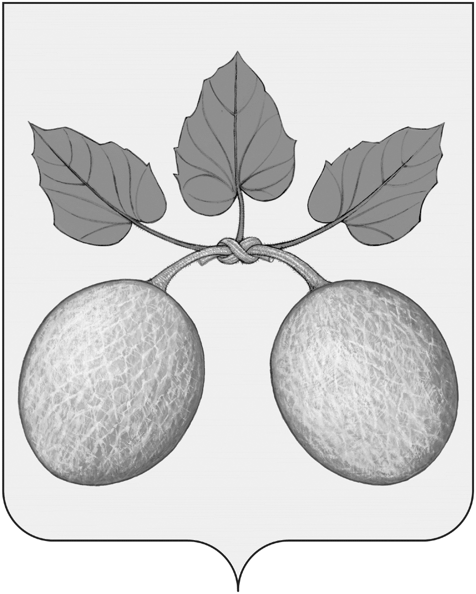

ПЕНЗЕНСКАЯ ОБЛАСТЬ
СОБРАНИЕ ПРЕДСТАВИТЕЛЕЙ ГОРОДА СЕРДОБСКА
СЕРДОБСКОГО РАЙОНА ПЕНЗЕНСКОЙ ОБЛАСТИ

РЕШЕНИЕ
от __________________ № _____________
г.Сердобск
О направлении предложения на передачу из собственности
муниципального образования город Сердобск Сердобского района Пензенской области в собственность Пензенской области земельного участка

На основании Постановления Правительства РФ от 13.06.2006 №374 «О перечнях документов, необходимых для принятия решения о передаче имущества из федеральной собственности в собственность субъекта Российской Федерации или муниципальную собственность, из собственности субъекта Российской Федерации в федеральную собственность или муниципальную собственность, из муниципальной собственности в федеральную собственность или собственность субъекта Российской Федерации», Устава городского поселения города Сердобска Сердобского района Пензенской области.

Собрание представителей решило:

- Предложить для передачи недвижимого имущества - земельного участка из собственности муниципального образования город Сердобск Сердобского района Пензенской области в собственность Пензенской области земельного участка с кадастровым номером 58:32:0020542:25 общей площадью 302 кв.м., из категории земель – земли населенных пунктов, разрешенное использование: для размещения производственных и административных зданий, строений, сооружений и обслуживающих их объектов. Адрес: обл.Пензенская, р-н Сердобский, г.Сердобск, ул.Куйбышева, дом 76.
- Направить настоящее решение направить в Департамент государственного имущества Пензенской области.
3. Контроль за исполнением настоящего решения возложить на постоянную комиссию по бюджетной, налоговой, финансовой и экономической политике и Главу администрации города Сердобска.

Глава города Сердобска А.Ю. Кайшев

